Общие положения IV Олимпиады по робототехнике
Категория «Lego Mindstorms»
Настоящее положение определяет цели, задачи и порядок проведения олимпиады по робототехнике (далее - Олимпиада). Организаторы формируют оргкомитет из числа педагогов Алтайского края, активно внедряющих основы робототехники в начальной и основной школе. Оргкомитет принимает заявки, участвует в оценке конкурсных работ, подводит итоги. Оргкомитет оставляет за собой право внести дополнительные номинации, не уменьшая количества награждаемых.

1. Цели и задачи
- Активная пропаганда технического творчества в сфере высоких технологий.
- Привлечение молодежи к занятиям робототехникой.
- Привлечение к начальному программированию.
- Развитие умений работать в команде.
- Обмен идеями и опытом по созданию робототехнических систем.

2. Организаторы
Состязания организуют и проводят: МБОУ ДОД «Детско-юношеский центр» города Барнаула, МБОУ «Гимназия №42» города Барнаула.
На договорной основе к проведению конкурса привлекаются другие организации.

3. Участники
К участию в состязаниях допускаются учащиеся, занимающиеся в кружках робототехники учреждений дополнительного образования Алтайского края и других регионов России, учащиеся школ и других учебных заведений, готовые продемонстрировать свои (оригинальные) работы.
Состязания проводится для учащихся 1-11 классов, студентов колледжей и высших учебных заведений.
Участниками конкурса является команда не более 4 человек и один руководитель.
Ученик не должен входить в состав более одной команды.
Руководитель не должен вмешиваться в действия команды:
- участвовать в сборке робота своей команды или робота соперника ни физически, ни на расстоянии,
- составлять программу для робота.
Руководитель может распределять обязанности между членами команды. На организационный момент отводится время в начале конкурса.

4. Жюри
В работе жюри принимают участие педагоги учреждений дополнительного образования, педагоги школ. Персональный состав жюри формируется оргкомитетом состязаний.

5. Программа состязаний
Состязания проводятся 27 марта 2014 года.
Списки результатов и информация о награждении объявляются в день соревнований.
Олимпиада проводится по двум категориям: «Творческое задание» (заочная категория) и «Соревнования роботов» (очная категория)
Правила очной категории
- Для участия в соревнованиях предлагается 3 задания. Команда может выбрать любое задание или несколько заданий. Итоги в каждом задании подводятся по возрастным категориям:
  - Младшая группа (1-4 класс);
  - Средняя группа (5-8 класс);
  - Старшая группа (9 класс и старше).
- К участию в соревновании допускаются роботы, собранные из деталей одного набора конструктора Lego Mindstorms, Lego Education или Lego EV3. На роботе присутствует только один стандартный набор датчиков, но могут быть использованы детали из ресурсного набора. По решению жюри к участию в соревновании может быть допущена команда с роботом, собранным из деталей, отличных от Lego;
- Во всех заданиях робот должен удовлетворять следующим требованиям:
  - Максимальная ширина робота 25 см, длина - 25 см;
  - Робот должен быть автономным;
- Перед началом соревнований роботы сдаются в зону карантина для проверки членами жюри параметров робота. При несоответствии параметров команде дается 3 минуты на устранение неполадок.
- На выполнение каждого задания команде дается не менее двух попыток (точное число определяется судейской коллегией в день проведения соревнований);
- Процедура старта: робот устанавливается участником в зону старта. До команды «СТАРТ» робот должен находиться на поверхности полигона и оставаться неподвижным. После команды «СТАРТ» участник должен запустить робота и быстро покинуть стартовую зону;
- Если робот бездействует 5 с, то попытка останавливается;
- Во время проведения состязания участники команд не должны касаться роботов;
- Команда имеет право остановить робота в любой момент;
- Если робот выполнил задание не полностью, то набранные баллы идут в зачет;
- Во время прохождения дистанции запрещается управлять роботом дистанционно. За дистанционное управление роботом команда снимается с соревнований без возможности апелляции. Решение о снятии команды принимается голосованием не менее двух судей.
Задание 1. Кегельринг плюс
Условия состязания
Перед началом состязания на ринге расставляют 8 кеглей. Робот устанавливается в центр ринга. После чего методом жеребьевки под 4 кегли устанавливаются круги зеленого цвета диаметром 10 см.
За наиболее короткое время робот, не выходя за пределы круга, очерчивающего ринг, должен вытолкнуть кегли, расположенные на белой поверхности. При выталкивании из круга кеглей, расположенных на зеленой поверхности, попытка останавливается.
На очистку ринга от кеглей дается максимум 2 минуты.
Если робот полностью выйдет за линию круга более чем на 5 секунд, попытка останавливается. Во время проведения состязания участники команд не должны касаться роботов, кеглей или ринга.

Игровое поле

Рисунок 1. Пример вида поля и расположения кеглей
Цвет поля – белый.
Цвет ограничительной линии – черный.
Диаметр ринга (белого круга) – 1м.
Диаметр кругов зеленого цвета равен 10 см.
Ширина ограничительной линии – 50 мм.
Кегли
Кегли представляют собой жестяные цилиндры и изготовлены из пустых стандартных жестяных банок (330 мл), использующихся для напитков.
Цвет кегли – белый.
Диаметр кегли – 70 мм.
Высота кегли – 120 мм.
Вес кегли – не более 50 гр.
Робот
Максимальная ширина робота 25 см, длина – 25 см.
Высота и вес робота не ограничены.
Робот должен быть автономным.
Во время соревнования размеры робота должны оставаться неизменными и не должны выходить за пределы 25 х 25 см.
Робот не должен иметь никаких приспособлений для выталкивания кеглей (механических, пневматических, вибрационных, акустических и др.).
Робот должен выталкивать кегли исключительно своим корпусом.
Запрещено использование каких-либо клейких приспособлений на корпусе робота для сбора кеглей.
Игра
Робот помещается строго в центр ринга.
На ринге устанавливается 8 кеглей (примерное расположение на рисунке 1 указано желтым цветом).
Кегли равномерно расставляются внутри окружности ринга. На каждую четверть круга должно приходиться не более 2-х кеглей. Кегли ставятся не ближе 120 мм и не далее 150 мм от черной ограничительной линии. Перед началом игры участник состязания может поправить расположение кеглей. Окончательная расстановка кеглей принимается судьей соревнования.
После расстановки кеглей методом жеребьевки (бросая игральную кость или каким-либо другим способом) устанавливают зеленые круги под кегли в зависимости от выпавшего числа. Игральную кость бросают 4 раза, кегли начинают считать, начиная с кегли, на которую "смотрит" робот, по часовой стрелке.
Цель робота состоит в том, чтобы вытолкнуть кегли, расположенные на белой поверхности, за пределы круга, ограниченного линией.
Если робот выталкивает кеглю, расположенную на зеленой поверхности, то попытка останавливается.
Кегля считается вытолкнутой, если никакая ее часть не находится внутри белого круга, ограниченного линией.
Один раз покинувшая пределы ринга кегля считается вытолкнутой и может быть снята с ринга в случае обратного закатывания.
Робот должен быть включен или инициализирован вручную в начале состязания по команде судьи, после чего в его работу нельзя вмешиваться. Запрещено дистанционное управление или подача роботу любых команд.
Правила отбора победителя
Каждой команде дается не менее двух попыток (точное число определяется судейской коллегией в день проведения соревнований).
В зачет принимается лучшее время из попыток или максимальное число вытолкнутых кеглей за отведенное время.
Победителем объявляется команда, чей робот затратил на очистку ринга от кеглей наименьшее время, или, если ни одна команда не справилась с полной очисткой ринга, команда, чей робот вытолкнул за пределы ринга наибольшее количество кеглей за наименьшее время.
Дополнения
Капитан команды имеет право остановить попытку в любое время, если считает это необходимым. При этом фиксируется время выполнения задания, набранные очки идут в зачет, попытка считается пройденной.
Задание 2. Черная линия с препятствиями
Условия состязания
Задание заключается в том, чтобы проехать всю трассу за минимальное время, преодолевая препятствия: кеглю нужно объехать, горку нужно преодолеть.
Если робот выезжает обоими колесами за черную линию и/или «срежет» траекторию движения (отклонится от маршрута), то попытка останавливается.
Если робот бездействует 5 с, то попытка останавливается.
На один заезд дается максимум 3 минуты.
Игровое поле

Рисунок 2. Примерный вид траектории Рисунок 3. Примерный вид траектории
Цвет поля – белый, цвет траектории – черный.
Размер поля – 2400 на 1200 мм.
Толщина основной черной линии – 50 мм.
Минимальный радиус кривизны траектории – 300 мм.
Минимальное расстояние от участка траектории до края поля – 200 мм.
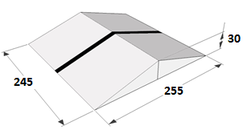
Дополнительные препятствия
Горка
Горка представляет собой рельефное препятствие. Может располагаться только на прямом участке трассы. Представляет собой последовательные подъем и спуск, без плоского участка на вершине. В профиль имеет вид треугольника. Ширина горки составляет 245 мм, длина горки – 255 мм. Высота горки в верхней точке, исходя из ограничения угла наклона, не превосходит 30-50 мм. Ширина черной линии на горке – 50 мм.
За преодоление горки начисляется 10 баллов, за достижение горки – 2 балла.
Если робот не преодолел горку, то попытка останавливается.
Кегли
Кегли представляют собой жестяные цилиндры и изготовлены из пустых стандартных жестяных банок (330 мл), использующихся для напитков. Цвет кегли – белый. Диаметр кегли – 70 мм. Высота кегли – 120 мм. Вес кегли – не более 50 гр.
Кегля расположена на траектории, робот должен объехать ее, не коснувшись. За объезд кегли начисляется 10 баллов. Если робот коснется кегли, то начисляется штраф 5 баллов, при этом попытка не останавливается, судья убирает банку с поля, робот продолжает выполнение задания.

Определение победителя
Побеждает участник, набравший наибольшее количество очков и проехавший трассу за наименьшее время. В зачет идет лучшая из двух попыток.
Дополнения
Вид трассы во время соревнований может отличаться от того, что представлен в данных правилах.
Капитан команды имеет право остановить попытку в любое время, если считает это необходимым. При этом фиксируется время выполнения задания, набранные очки идут в зачет, попытка считается пройденной.

Задание 3. Супер черепашка
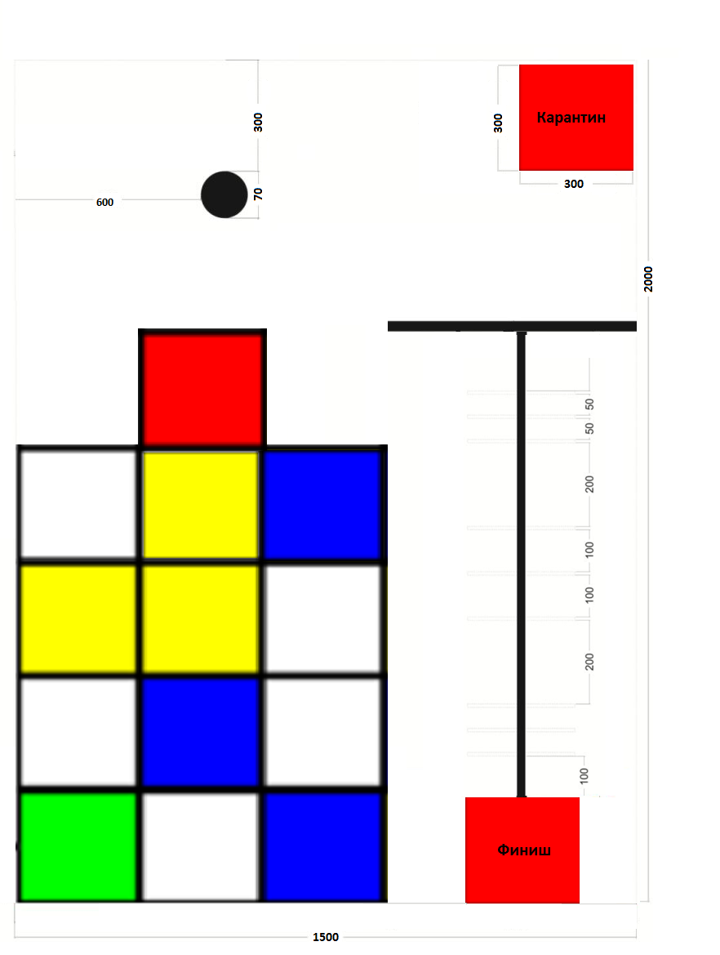
Рисунок 5. Примерная конфигурация поля
Задание заключается в том, чтобы из зоны старта, обозначенной зеленым квадратом, добраться до зоны финиша, обозначенной красным квадратом с надписью «Финиш».
Игровое поле
Игровое поле состоит из 3 частей.
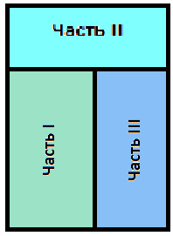
Часть I представляет собой разноцветные квадраты со стороной примерно 30 см, разделенные черной линией.
Часть II Основной цвет поля – белый. На поле расположена кегля, которую нужно доставить в область, обозначенную красным квадратом со стороной 30 см.
Часть III Основной цвет поля – белый. Цвет линии –черный, ширина линии – 50 мм. На протяжении всей линии расположены балки, зона финиша – красный квадрат со стороной 30 см.

Условия состязания
- Робот проезжает по полю, состоящему из разноцветных квадратов. Квадраты разделены между собой черной линией толщиной 20 мм. Желтый квадрат — повернуть направо на 90 градусов и проехать вперед до другого квадрата. Синий квадрат — повернуть налево на 90 градусов и проехать вперед до другого квадрата. Белый квадрат — проехать вперед до другого квадрата, не поворачивая. Красный квадрат — остановиться на 1 секунду.
Расположение квадратов задается непосредственно перед попытками.
Баллы
• Каждый правильно обработанный синий квадрат — 5 баллов.
• Каждый правильно обработанный желтый квадрат — 5 баллов.
• Каждый правильно обработанный белый квадрат — 0 баллов.
• Правильно обработанный красный квадрат — 20 баллов.
• За каждый квадрат баллы можно получить только один раз.
В случае, если какой-то из квадратов был обработан неверно, выполнение задания прекращается и производится подсчет полученных очков.
Примечания:
1. Квадраты желтого и синего цветов считаются обработанным верно, если робот совершил соответствующий поворот и покинул его. Белого цвета — покинул его без поворота. Красный квадрат, если робот полностью покинул другие квадраты и прекратил движение.
2. Робот считается полностью покинувшим игровой квадрат, если никакая часть его проекции на поле не находится над поверхностью квадрата.
3. Черная линия, обрамляющая квадраты, не считается частью квадрата.

- После выполнения первой части задания робот должен обнаружить кеглю, расположенную на поле и завести ее в зону, обозначенную красным квадратом с надписью «Карантин».
Кегля представляет собой жестяную банку (330 мл), использующуюся для напитков. Цвет кегли – белый. Диаметр кегли – 70 мм. Высота кегли – 120 мм. Вес кегли – не более 50 гр. Место расположения кегли на схеме обозначено черным кругом.
Кегля считается расположенной в зоне, если никакая ее часть не выходит за границы красного квадрата. За правильное расположение кегли команда зарабатывает 10 баллов. Один раз верно установленная кегля может быть снята с поля в случае обратного выкатывания из зоны Карантина.
- После размещения кегли робот должен как можно быстрее проехать в зону финиша, обозначенную красным квадратом с надписью «Финиш». Робот может перемещаться по любой траектории, не заезжая в зону, обозначенную разноцветными квадратами. Если робот на пути к финишу преодолевает все балки, закрепленные на черной линии, то он получает дополнительно 10 баллов. За достижение финиша робот получает 10 баллов, за остановку в зоне финиша таким образом, что никакая часть робота не выходит за пределы квадрата, робот получает 15 баллов.
Примерный внешний вид балки указан на рисунке 6.
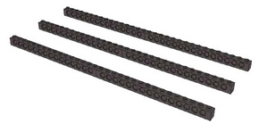
Рисунок 6. Балка
Определение победителя
Побеждает участник, набравший наибольшее количество очков и проехавший трассу за наименьшее время. В зачет идет лучшая из двух попыток.
Дополнения
Вид трассы во время соревнований может отличаться от того, что представлен в данных правилах.
Капитан команды имеет право остановить попытку в любое время, если считает это необходимым. При этом фиксируется время выполнения задания, набранные очки идут в зачет, попытка считается пройденной.
Заочная категория «Творческое задание» проводится в двух возрастных группах.
К участию в категории допускаются команды, реализовавшие проекты, собранные на основе Перворобота Lego WeDo. Тема конкурсного задания «Олимпиада – 2014». Примерные темы проектов: «Зимние олимпийские виды спорта», «Олимпийский город» и т.д.
Критерии оценки
Критерии оценки творческого задания:
- Соответствие собранной композиции заявленной теме.
- Сложность исполнения.
- Сложность программы.
- Количество собранных персонажей, элементов.

6. Подведение итогов среди участников, награждение.
Жюри определяет победителей очного и заочного туров олимпиады в двух возрастных категориях. Победители награждаются призами (весь состав команды) и дипломами за 1, 2 и 3 место. Дипломами лауреата награждаются победители по различным номинациям творческой выставки (номинации формируются в день проведения состязаний).
Награждение проводится после подведения итогов.

7. Приём заявок
Прием заявок производится через регистрационную форму на сайте http://robot.uni-altai.ru
По всем вопросам обращайтесь по адресу robot@uni-altai.ru
В заявке необходимо указать:
- Наименование ОУ
- ФИО, должность руководителя.
- Контакты: e-mail, телефон.
- Состав команды: ФИ участников, класс.

Дополнительно для творческой категории:
- Тема творческого задания.
- Краткое описание представленной композиции в произвольной форме.
- Фотографии проекта – тематической композиции отдельными файлами (не в текстовом документе).
- Видео проекта.
- Программа (скриншот) в среде программирования.

8. Оргкомитет:
Пузырная Елена Викторовна, руководитель проекта «Образовательная робототехника в Алтайском крае»

